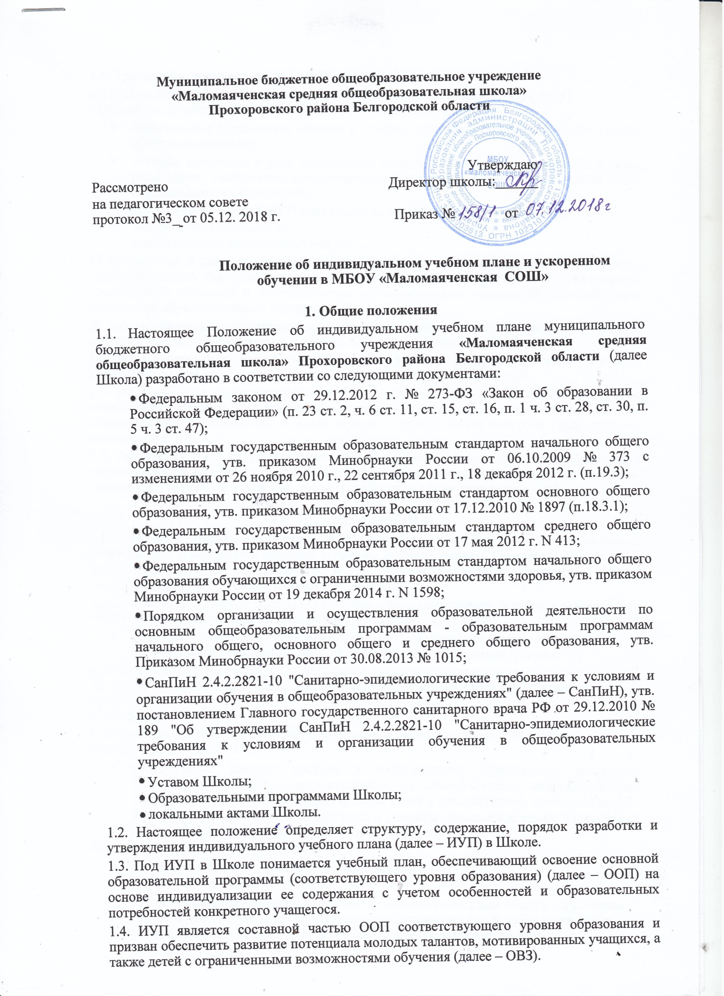
1.5. Требования, предъявляемые к ИУП в Школе следующие:

а) ИУП разрабатывается на уровень образования (перспективный ИУП) и (или) учебный год (учебный период) (текущий ИУП) и должен содержать:

обязательные предметные области и учебные предметы соответствующего уровня общего образования;

учебные предметы, курсы, дисциплины (модули), выбираемые учащимися и (или) родителями (законными представителями) в части, формируемой участниками образовательных отношений.

Помимо этого в текущий ИУП могут быть включены разделы, отражающие
внеурочную деятельность;
коррекционно-развивающий модуль.

б) Реализуется в полном объеме в течение учебного года и (или) периода (например, продолжительной болезни) согласно расписанию, при необходимости с применением электронного обучения и дистанционных образовательных технологий, сетевых форм реализации образовательных программ.

в) Объем минимальной/максимальной нагрузки должен соответствовать требованиям учебного плана (перспективного и текущего), предъявляемых СанПиН.

1.6. ИУП должен быть разработан и утвержден в Школе не позднее 1 сентября нового учебного года или на момента предоставления медицинской справки ВК.

1.7. ИУП является самостоятельным и (или) в составе ООП соответствующего уровня образования объектом внутришкольного контроля в соответствии с планом работы образовательной организации, в иных случаях – других видов контроля (оперативного, внешнего и т. п.).

1.8. Реализация ИУП на уровне начального, основного и среднего общего образования сопровождается поддержкой классного руководителя, социального педагога, педагога-психолога, учителя-логопеда или учителя-дефектолога (при необходимости).

- Цели, задачи ИУП

2.1. Основной целью реализации ИУП является удовлетворение образовательных потребностей и поддержка молодых талантов, мотивированных учащихся, детей с ОВЗ, посредством выбора оптимального уровня изучения учебных предметов, курсов, дисциплин (модулей), темпов и сроков их освоения.

2.2. Достижение основной цели ИУП в Школе при осуществлении основной деятельности обеспечивается через решение следующих целей реализации ИУП:

создание условий для реализации ООП соответствующего уровня обучения для учащихся, выразивших желание обучаться в профильных группах:

а) достижение совершенства в соответствии с запросами обучающихся;
б) предпрофильной подготовки, самоопределения учащихся в выборе будущей
профессии;
в) профильного обучения;

г) творческих достижений (участие в конкурсах регионального, всероссийского, международного масштаба);

установление равного доступа к полноценному образованию различным категориям учащихся в соответствии с их способностями, индивидуальными склонностями и потребностями, учитывая детей с дезадаптацией, неспособностью

- освоению образовательных программ в условиях большого детского коллектива, для детей имеющих ограничения по здоровью.

2.3. Основными задачами ИУП являются:

поддержка молодых талантов и мотивированных учащихся; поддержка детей с ОВЗ;

эффективная подготовка выпускников к освоению программ общего образования; обеспечение доступа к дополнительному образованию детей с дезадаптацией в рамках большого коллектива, детей, имеющих ограничения по здоровью;

реализация предпрофильной подготовки учащихся; организация профильного обучения на уровне среднего общего образования; ранняя профилизация обучения.

2.4. Основными принципами ИУП в Школе являются: дифференциация; вариативность; диверсификация; индивидуализация.

- Структура и содержание ИУП
3.1. Структура ИУП определяется Школой самостоятельно.
3.2. Содержание ИУП Школы соответствующего уровня образования должно:

обеспечивать преемственность содержания ООП соответствующего уровня образования (образовательной программы Школы);

соответствовать направленности (профилю) образования; требованиям федерального государственного образовательного стандарта общего образования; требованиям федерального компонента государственного образовательного стандарта; содержанию ООП Школы соответствующего уровня образования; специфике и традициям Школы; запросам участников образовательных отношений.

3.3. Содержание ИУП начального общего образования определяется:

- Обязательными предметными областями и учебными предметами: русский язык и литературное чтение (русский язык, литературное чтение, иностранный язык,); математика и информатика (математика);

обществознание и естествознание (окружающий мир);

основы религиозных культур и светской этики;

искусство (изобразительное искусство, музыка);

технология (технология);

физическая культура (физическая культура).

- Учебные предметы, курсы, дисциплины (модули), выбираемые учащимися и (или) родителями (законными представителями).
3.4. Содержание ИУП основного общего образования определяется:
- Обязательными предметными областями и учебными предметами:

русский язык и литератур (русский язык, литература, иностранный язык); общественно-научные предметы (история, обществознание, география);

математика и информатика (математика (алгебра, геометрия), информатика и ИКТ);
основы духовно-нравственной культуры народов России;

естественно-научные предметы (физика, биология, химия);

искусство (изобразительное искусство, искусство, музыка); технология (технология);

физическая культура и основы безопасности жизнедеятельности (физическая культура, основы безопасности жизнедеятельности).

- Учебными предметами, курсами, дисциплинами (модулями), выбираемыми учащимися и (или) родителями (законными представителями).

3.5. Содержание ИУП среднего общего образования определяется:
- Обязательными предметными областями и учебными предметами:

русский язык и литература (русский язык и литература (базовый, профильный уровни);
иностранный язык, (базовый уровень));
общественные науки (история (базовый и профильный уровни);
география (базовый уровень); экономика (базовый, профильный уровни);
право (базовый, профильный уровни);
"обществознание" (базовый (включая экономику и право) профильный уровни);

математика и информатика (Математика (алгебра и начала математического анализа,
геометрия) (базовый, профильный уровни);
Информатика и ИКТ (базовый уровень));
естественные науки (Физика (базовый, профильный уровни);
Химия (базовый, профильный уровни);
Биология (базовый, профильный уровни));
физическая культура, экология и основы безопасности (Физическая культура

(базовый уровень);
"Экология" (базовый уровень); "Основы безопасности жизнедеятельности" (базовый уровень).

- Дополнительными учебными предметами, курсами по выбору обучающимися, предлагаемые образовательной организацией в соответствии со спецификой и возможностями.

- Интегрированным учебным предметом "Обществознание (включая экономику и право)",

- Учебными предметами, курсами, дисциплинами (модулями), выбираемыми учащимися и (или) родителями (законными представителями).

IV. Порядок формирования и утверждения ИУП 4.1. Порядок разработки ИУП Школы включает следующее:

- Основанием формирования ИУП является решение педагогического совета, закрепленное приказом по Школе «О формировании индивидуального учебного плана на 20__/__ учебный год», издаваемого в январе – феврале текущего учебного года или на момент предоставления медицинской справки.

- При формировании ИУП начального общего образования: осуществлять формирование ИУП из числа учебных предметов из обязательных предметных областей (см. п. 3.3.);

- При формировании ИУП основного общего образования: осуществлять формирование ИУП из числа учебных предметов из обязательных предметных областей (см. п. 3.4.);

- При формировании ИУП среднего (полного) общего образования необходимо: осуществлять формирование ИУП из числа учебных предметов из обязательных предметных областей (см. п.3.5.) на базовом или профильном уровне; содержать 9 (10) учебных предметов и предусматривать изучение не менее одного учебного предмета из каждой предметной области, определенным федеральным государственным образовательным стандартом среднего общего образования, в т. ч. общими для включения во все учебные планы являются учебные предметы: "Русский язык и литература", "Иностранный язык", "Математика (алгебра и начала математического анализа, геометрия)", "История", "Физическая культура", "Основы безопасности жизнедеятельности"; учебный план профиля обучения (кроме универсального) должен содержать не менее 3 (4) учебных предметов на углубленном уровне изучения из соответствующей профилю обучения предметной области и (или) смежной с ней предметной области;

- Внеурочная деятельность дополняет и подкрепляет ИУП, создает условия для реализации ООП соответствующего уровня общего образования и запросов учащихся и (или) их родителей (законных представителей).

Организационные процедуры, формирующие ИУП включают:

анкетирование учащихся и (или) их родителей (законных представителей) по выявлению индивидуальных образовательных запросов; заместитель директора Школы, педагог-психолог

  - (или) иное лицо, имеющее соответствующие полномочия, обрабатывают полученную информацию в течение месяца, по итогам которой готовится соответствующий документ заказа на ИУП; при необходимости проводятся консультации для учащихся и (или) их родителей (законных представителей); учащиеся и (или) родители (законные представители) по итогам обобщения информации заполняют заявление; заместитель директора и (или) иное лицо, имеющее соответствующие полномочия, готови(я)т проект ИУП и представляет на обсуждение

  - принятие педагогического совета Школы; при формировании групп сменного состава, классов проводится работа по составлению расписания с учетом нормативов примерного учебного плана, базисного учебного плана соответствующего уровня образования в пределах объемов допустимой учебной нагрузки (СанПин) и ресурсных возможностей Школы.
4.2. Порядок утверждения ИУП Школы предполагает следующие этапы.

- ИУП утверждается в срок до 1 сентября нового учебного года или на момент предоставления медицинской справки на основании решения педагогического совета, закрепленное приказом по школе;

- Утверждение ИУП предполагает следующий порядок:

обсуждение проекта ИУП на заседании педагогического совета, по итогам которого готовится и выносится решение о соответствии требованиям, предъявляемых настоящим
положением к ИУП; для обучающихся с ОВЗ обсуждение проекта ИУП проходит на заседании школьного психолого-педагогического консилиума.

4.3. Педагоги, которые будут работать с учащимися, реализующими ИУП, разрабатывают рабочую(ие) программу(ы) учебного(ых) предмета(ов), курса(ов), модуля(ей) (дисциплин(ы)) в соответствии с положением о рабочей программе учебного предмета, курса, модуля (дисциплины).

4.4. Порядок внесения изменений и (или) дополнений в ИУП включает следующее.

- основанием для внесения изменений и (или) дополнений в ИУП на всех уровнях общего образования может быть: медицинские показания, пожелания родителей (законных представителей) и обучающихся;

- Все изменения и (или) дополнения, вносимые в ИУП в течение учебного года должны быть согласованы с заместителем директора, курирующим данное направление и (или) иным лицом, имеющим соответствующие полномочия, пройти соответствующие процедуры, предусмотренные настоящим положением и закреплены приказом по Школе.

V. Финансовое обеспечение ИУП

5.1. Финансовое обеспечение ИУП осуществляется за счет бюджетных средств в рамках финансового обеспечения реализации основной образовательной программы соответствующего уровня образования.

5.2. Оплата труда педагогических работников, привлекаемых для реализации ИУП, осуществляется согласно учебной нагрузке (тарификации).

VI. Порядок реализации ИУП и его документационное оформление
6.1. Реализация ИУП в Школе регулируется настоящим положением .

6.2. Заместитель директора школы и (или) иное лицо, имеющие соответствующие полномочия, составляет расписание, отвечающее совокупному объему учебной нагрузки и внеурочной деятельности с учетом требований СанПин.

6.3. Оформление школьной документации (классного журнала и т. п.) осуществляется в установленном порядке.

6.4. Группы сменного состава, классы и т. п., сформированные в условиях реализации
ИУП, утверждаются соответствующим(и) организационно-распорядительными документами (приказом по школе).

VII. Порядок получения общего образования в форме ускоренного курса обучения

7.1.Реализация ускоренной формы обучения является добровольным для учащегося и регулируется настоящим положением .
7.2.Заместитель руководителя образовательной организации составляет расписание, отвечающее совокупному объему учебной нагрузки и внеурочной деятельности с учетом требований СанПин.

7.3. Группы сменного состава сформированные в условиях реализации ускоренной формы обучения, утверждаются соответствующим приказом по школе.
7.4.Участниками образовательного процесса при ускоренном курсе обучения могут быть:
- учащиеся основного и среднего уровня школы;
- граждане, не завершившие основное общее, среднее общее образование;
- инвалиды, не имеющие возможность посещать школу;
4. учащиеся, желающие ускоренно изучить образовательные программы отдельных учебных дисциплин.

5.учащиеся, пришедшие из других учреждений, в которых не предусмотрено изучение отдельных предметов, входящих в учебный план.
7.5. Порядок зачисления обучающихся на ускоренный курс определяется настоящим положением, приказом директора школы.

7.6. Обучение в форме ускоренного обучения организуется на основании заявления совершеннолетних граждан или родителей (законных представителей), несовершеннолетних на имя директора школы с указанием предметов, которые будут осваиваться в форме ускоренного обучения.

7.7. Администрация школы знакомит заявителей с настоящим Положением, с другими нормативными актами федерального, регионального и муниципального уровней, Уставом школы, программами учебных предметов.

7.8. Вместе с заявлением предоставляются документы, подтверждающие освоение общеобразовательных программ: справка об обучении в образовательном учреждении начального общего, основного общего, среднего общего; справка о промежуточной аттестации в образовательном учреждении; документ об основном общем (неполном среднем) образовании. Кроме того, могут быть представлены документы за период, предшествующий обучению в форме самообразования, семейного образования, в образовательных учреждениях иностранных государств. При отсутствии вышеназванных документов (у иностранных граждан, в случае утраты документов, обучения в форме самообразования, обучения за рубежом) установление уровня освоения общеобразовательных программ осуществляется в порядке, определенном Уставом школы.

7.9. По образовательному учреждению издается приказ, разрешающий сдачу экзаменов промежуточной и (или) итоговой аттестации. Обучающийся в форме ускоренного обучения имеет право:

*получать необходимые консультации (в пределах 2-х учебных часов перед каждым экзаменом); *брать учебную литературу из библиотечного фонда школы;
*посещать уроки, лабораторные и практические занятия;
*принимать участие в различных олимпиадах и конкурсах, централизованном
тестировании.

7.10. Работа обучающегося в форме ускоренного обучения контролируется через классный журнал, в котором регистрируется посещение консультаций, допуск к экзаменам и итоговой аттестации.
7.11. Занятия проводятся учителями-предметниками по индивидуально разработанным рабочим программам и календарно-тематическому планированию уроков в соответствии с расписанием индивидуально-групповых занятий для полного прохождения учебных программ в течение одного полугодия за один класс. Если ранее ученик обучался по программе данного класса и имеет положительные оценки за зачеты, то они могут быть зачтены при обучении по ускоренному курсу.

7.12. По окончании прохождения программы в конце полугодия обучающиеся проходят промежуточную аттестацию за учебный год по всем предметам учебного плана в форме экзаменов по всем предметам учебного плана.

7.13. Учителя-предметники выставляют годовые отметки, и на заседании педагогического совета учреждения в конце полугодия переводят успешно освоивших программы по учебным предметам в следующий класс с тем, чтобы ученик приступил к прохождению программы следующего класса по ускоренному курсу обучения в течение следующего полугодия.

7.14. Допускается параллельное посещение занятий учащимся одновременно в двух классах, если это позволяет расписание занятий и структура изучения учебного материала по предметам.
7.15. В случае невыполнения, не полного прохождении учебных программ (отказ обучающегося, пропуск занятий по болезни и др.), ученик по результата решения педагогического совета продолжает обучение в обычном режиме в данном классе в течение всего учебного года.

7.16.Обучающиеся, пришедшие из учреждений, в которых не предусмотрено изучение отдельных предметов, входящих в учебный план МБОУ «Маломаяченская СОШ», могут сдать эти предметы зачетами, посещая дополнительно соответствующие консультации и зачетные занятия в тех классах, где эти предметы изучаются. В конце учебного года учитель-предметник выставляет им годовую оценку по итогам зачетных и аттестационных работ, сданных этими учащимися в течение учебного периода.

По решению директора школы могут быть перезачтены отметки по предметам, полученным ранее в другом образовательном учреждении.

Экзамены промежуточной аттестации проводятся по расписанию. Готовность обучающихся проверяется в ходе контрольных работ, тестирования, собеседования с учителями.

Результаты промежуточной аттестации отражаются в протоколах экзаменов, которые подписываются всеми членами экзаменационной комиссии и утверждаются директором школы.

3.ФУНКЦИИ УЧАСТНИКОВ УСКОРЕННОГО КУРСА ОБУЧЕНИЯ.

Учитель-предметник разрабатывает и реализует рабочее тематическое планирование по предмету на основании государственной программы по предмету в соответствии с учебным планом школы.

Образовательная деятельность в ходе ускоренного курса обучения осуществляется дополнительно на индивидуально-групповых занятиях по предметам.

Содержание курса по предмету определяет учитель с учетом примерных учебных планов и рабочих программ.

Занятия могут проводиться по группам, индивидуально, а также всем составом класса на уроках по расписанию, на индивидуально-групповых занятиях, что должно быть обосновано рабочей программой педагога.

- УПРАВЛЕНИЕ И РУКОВОДСТВО ДЕЯТЕЛЬНОСТЬЮ УЧРЕЖДЕНИЯ ПРИ УСКОРЕННОМ ПРОХОЖДЕНИИ УЧЕБНЫХ ПРОГРАММ (УСКОРЕННОЕ ОБУЧЕНИЕ).
Управление деятельностью участников образовательного процесса при осуществлении ускоренного курса обучения ведется в соответствии с законодательством Российской Федерации, Уставом учреждения, данным Положением об ускоренном обучении, трудовыми договорами и должностными обязанностями педагогов и администрации учреждения.
Заместитель директора по учебно-воспитательной работе в учреждении:

- планирует, организует и контролирует образовательный процесс в ходе ускоренного прохождения учебных программ;

- отвечает за качество и эффективность работы с обучающимися и педагогическим коллективом, осуществляющими обучение по ускоренному курсу.

5. ФИНАНСОВОЕ ОБЕСПЕЧЕНИЕ
Финансовое обеспечение осуществляется за счет бюджетных средств в рамках финансового обеспечения реализации основной образовательной программы соответствующего уровня образования.
Оплата труда педагогических работников, привлекаемых для реализации ускоренной формы обучения, осуществляется согласно учебной нагрузке (тарификации)
МБОУ «Маломаяченская СОШ» вправе привлекать внебюджетные средства на оплату труда педагогических работников, привлекаемых для реализации ускоренной формы обучения в порядке, установленном соответствующим локальным актом.

